### **Определение фрагментации Android**

**X**

Самое близкое определение фрагментации Android, которое я нашел в Интернете, было в Techopedia [1]: «Фрагментация Android относится к проблеме тревожного числа различных доступных версий операционной системы Android (ОС) на рынке. Основная проблема заключается в возможном снижении совместимости между устройствами приложений, закодированных с помощью Android Software Development Kit (Android SDK) ».

### **Проблема фрагментации Android**

Приведенное выше определение Android охватывает все это, но использует немного тяжелый язык. Проще говоря, в любой момент времени на разных машинах работает минимум три версии Android. Прямо сейчас, JellyBean и Ice Cream являются самыми популярными, в то время как Honeycomb все еще находится на рынке.

Аналогично, приложения, разработанные для Android, предназначены для разных версий. Программисты, которые разрабатывают приложения, делают это для последней версии. Это создает проблему несовместимости, из-за которой некоторые пользователи Android не могут использовать эти приложения. Среди других проблем – эксплуатация данных телефона с использованием вредоносного программного обеспечения, написанного для более старых версий Android.

Говоря о программном обеспечении, разработанном для Android, мы можем также предположить, что программное обеспечение телефона позволяет Google обновлять Android. Если программное обеспечение телефона разработано для Android 4.0, высоки шансы, что оно не будет поддерживать приложения, разработанные для использования с Android 4.2. На следующем графике TruTower [2] показана доля Android на рынке, как и в мае 2013 года.

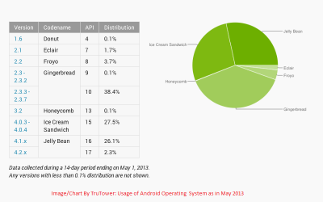

Другим аспектом является то, что с каждой машиной приходит настройка. Если вы используете телефон LG, вы получите индивидуальную версию Android, которую LG хочет предложить вам. Та же операционная система (Android) предоставит вам другой опыт работы на телефоне или планшете Samsung, так как Samsung настроит его для своих устройств. Среди этих настроек единообразие Android несколько утрачено (например, меню и параметры могут отличаться).

Другими словами, это проблема различий в версиях приложений, базового программного обеспечения телефона и Android. Люди могут неправильно использовать эту разницу для проникновения в ваш телефон или планшет. Таким образом, проблема фрагментации Android на самом деле является скорее проблемой безопасности и конфиденциальности, чем просто несовместимостью.

### **Как Google решает проблему фрагментации Android?**

Согласно Trend Micro [3], Google продвигает обновления для производителей телефонов. Затем производители телефонов несут ответственность за обновление своего программного обеспечения для защиты своего устройства. Тем не менее, скорость обновления Android намного выше, чем у производителей устройств. Это то, что создает проблему, которая может привести к сбоям в работе или невозможности использования для последних версий приложений.

Вот диаграмма от Trend Micro, которая объясняет процесс обновления Android. Trend Micro также дает понять, что на старых машинах застряли предыдущие версии Android, которые не могут быть обновлены и, следовательно, не могут использовать более новые и лучшие приложения, доступные в Play.

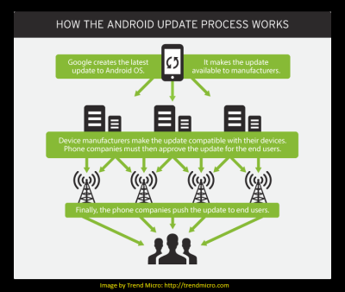

Далее говорится, что проблема фрагментации Android может привести к появлению вредоносного программного обеспечения, поскольку более старые версии Android не имеют достаточной защиты и, следовательно, уязвимы для эксплуатации.

РЕЗЮМЕ

Несовместимость приложений с версией операционной системы Android на вашем компьютере приводит к проблеме фрагментации Android. Хотя Google может решить эту проблему, она должна зависеть от третьей стороны (производителей устройств), чтобы сделать обновления доступными для конечных пользователей. В настоящее время Google не может напрямую обновлять операционную систему на отдельных машинах.

Из-за этой проблемы могут возникать не только сбои в работе приложения, но и ваше устройство подвержено вредоносным атакам. Чтобы оставаться в безопасности

* Регулярно обновляйте программное обеспечение телефона
* Используйте хорошие мобильные продукты безопасности. Также доступны бесплатные программы, такие как Norton Mobile и Trend Micro.

*Хотите посмотреть, как Microsoft зарабатывает деньги на Android?*

Рекомендации:

[1] Техопедия, определение Android фрагментации

[2] TruTower, последняя таблица распространения Google

[3] Trend Micro, обновление Android на устройствах.